**火锅底料生产加工项目竣工环境保护验收监测报告**

建设单位:安徽乐川食品有限公司

编制单位:安徽锦程安环科技发展有限公司

**2018**年**9**月

**建设单位法人代表:** （签字）

**编制单位法人代表:** （签字）

**项 目 负 责 人: 丁丰**

**报 告 编 写 人：鲁轶男**

|  |  |
| --- | --- |
| 建设单位：安徽乐川食品有限公司 | 编制单位：安徽锦程安环科技发展有限公司 |
| （盖章） | （盖章） |
| 电话：13956239376 | 电话：0551-65797828 |
| 传真：/ | 传真：/ |
| 邮编：243131 | 邮编：243131 |
| 地址：合肥市新站区佳海工业城一期C89厂房 | 地址：合肥市高新区天波路1号 |

目录

[1 验收项目概况 1](#_Toc15628)

[2 验收依据 3](#_Toc32104)

[2.1 建设项目环境保护相关法律、法规、规章和规范 3](#_Toc24545)

[2.2 建设项目竣工环境保护验收技术规范 3](#_Toc7485)

[2.3 建设项目环境影响报告书及审批部门审批决定 4](#_Toc2174)

[3 工程建设情况 5](#_Toc10155)

[3.1 项目基本情况 5](#_Toc1674)

[3.2 项目建设内容 3](#_Toc22314)

[3.3 主要物料消耗及能耗 6](#_Toc30271)

[3.4 水源及水平衡 6](#_Toc7186)

[3.5 生产工艺简介 7](#_Toc16277)

[3.6 项目变动情况 9](#_Toc31627)

[4 环境保护设施 10](#_Toc25561)

[4.1 污染物治理、处置措施 10](#_Toc26449)

[4.2 环保设施投资及“三同时”落实情况 14](#_Toc13555)

[5 环境影响报告表主要结论与建议及其审批部门审批决定 17](#_Toc23643)

[5.1 环境影响报告表主要结论与建议 17](#_Toc11242)

[5.2 环境影响报告表的批复意见 17](#_Toc18395)

[6 验收监测执行标准 20](#_Toc94)

[6.1 环境质量标准 20](#_Toc27964)

[6.2 验收监测执行标准 21](#_Toc28956)

[7 验收监测内容 23](#_Toc7427)

[7.1 环境保护设施调试效果 23](#_Toc28141)

[7.2环境质量监测 24](#_Toc19388)

[8 质量保证及质量控制 26](#_Toc5462)

[8.1 监测分析方法 26](#_Toc20833)

[8.2 监测仪器 27](#_Toc19686)

[8.3 人员能力 28](#_Toc7384)

[8.4 水质监测分析过程中的质量保证和质量控制 28](#_Toc12596)

[8.5 气体监测分析过程中的质量保证和质量控制 29](#_Toc17528)

[8.6 噪声监测分析过程中的质量保证和质量控制 29](#_Toc17107)

[8.7 固体废物监测分析过程中的质量保证和质量控制 30](#_Toc25535)

[9 验收监测结果 31](#_Toc8117)

[9.1 验收监测期间生产工况分析 31](#_Toc30613)

[9.2 环保设施调试效果 31](#_Toc21720)

[10 验收监测结论与建议 34](#_Toc13784)

[10.1 环境保设施调试效果 34](#_Toc29236)

[10.2 工程建设对环境的影响 34](#_Toc506)

**附件：**

附件1：项目环境影响报告表批复

附件2：工况证明文件；

附件3：验收检测报告；

附件4：项目材料真实性承诺文件；

附件5：建设项目工程竣工环境保护“三同时”验收登记表

# 1 验收项目概况

安徽乐川食品有限公司坐落于合肥市新站综合开发试验区新蚌埠路与魏武路交口东北角佳海工业城一期C89幢，地理位置优越，交通便利。公司成立于2015年5月，公司主营业务有火锅调料生产、餐饮食材配送、零副产品销售以及公司策划管理，拥有自动化程度很高的调料生产线、翻炒生产线，是安徽地区最具规模和实力的专业化调料生产厂家之一。

本次调查仅对项目进行竣工环保验收，本次项目为新建项目，安徽乐川食品有限公司在合肥市新站区佳海工业城购买C89厂房（建筑面积为2170.55m2），总投资800万元，建设火锅底料生产加工项目。项目建成后，将形成年产150t火锅底料的生产能力。

2015年12月，公司委托信息产业电子第十一设计研究院科技工程股份有限公司编制完成了《火锅底料生产加工项目环境影响报告表》，并呈报环保行政主管部门审批。2015年12月23日合肥市环境保护局新站综合开发试验区分局环建审（新）字[2015]221号《关于安徽乐川食品有限公司火锅底料生产加工项目环境影响报告表的批复》对该项目环境影响报告表进行了批复。

项目根据环境影响报告表及其批复的要求建设了项目中各类环保设施，基本做到了环保设施与主体工程同时设计、同时施工、同时投入使用。

企业委托安徽环科检测中心有限公司于2018年5月29~5月30日对废气、噪声展开验收监测工作，委托安徽国晟检测技术有限公司于2018年9月12日~13日对废水展开了验收监测工作。企业自行对项目开展了现场勘查工作，并查阅了有关资料，检查了污染物治理和排放情况及环保措施的落实情况，并根据意见进行整改，现已整改完毕。

本次验收监测范围为安徽乐川食品有限公司火锅底料生产加工项目。现场检测结束后根据检测结果，编写了该项目竣工环境保护验收监测报告。

**表1-1 验收项目概况一览表**

|  |  |  |  |  |  |  |  |  |
| --- | --- | --- | --- | --- | --- | --- | --- | --- |
| 项目名称 | 火锅底料生产加工项目 | | | | | | | |
| 建设单位 | 安徽乐川食品有限公司 | | | | | | | |
| 法人代表 | 聂俊 | | 联系人 | | | | 曹鑫 | |
| 通讯地址 | 合肥市新站区佳海工业城一期C89厂房 | | | | | | | |
| 联系电话 | 18726991835 | | 邮政编码 | | | | 23000 | |
| 建设地点 | 合肥新站区新蚌埠路与魏武路交叉口佳海工业城一期C89厂房 | | | | | | | |
| 立项审批部门 | 合肥新站综合开发试验区经贸发展局 | | 批准文号 | | | | 预审编号：2015年051号 | |
| 建设性质 | 新建 | | 行业类别及代码 | | | | C1469其他调味品、发酵制品制造 | |
| 环境影响报告书（表）名称 | 安徽乐川食品有限公司火锅底料生产加工项目环境影响报告表 | | | | | | | |
| 环境影响报告书（表）编制单位 | 信息产业电子第十一设计研究院科技工程股份有限公司 | | | | 完成时间 | | 2015年12月 | |
| 环境影响评价审批部门 | 合肥市环境保护局新站综合开发试验区分局 | 环建审（新）字[2015]221号 | | | 审批时间 | | 2015年12月23日 | |
| 环境保护设施设计单位 | 合肥市锋澄环保科技有限公司、淄博宇丰厨房设备有限公司 | | | | | | | |
| 环境保护设施施工单位 | 合肥市锋澄环保科技有限公司、淄博宇丰厨房设备有限公司 | | | | | | | |
| 环境保护设施监测单位 | 安徽环科检测中心有限公司、安徽国晟检测技术有限公司 | | | | | | | |
| 项目总投资（万元） | 800万元 | 环保投资（万元） | | 14万元 | | 环保投资占总投资比例% | | 1.75% |
| 实际总投资（万元） | 800万元 | 环保投资（万元） | | 33.8万元 | | 4.25% |
| 项目建设开工日期 | 2017年5月 | | | | | | | |
| 项目投入试运行日期 | 2018年7月 | | | | | | | |

# 2 验收依据

## 2.1 建设项目环境保护相关法律、法规、规章和规范

（1）《中华人民共和国环境保护法》，2014年4月24日修订通过，自2015年1月1日起施行；

（2）《中华人民共和国环境影响评价法》，2016年7月2日修订通过，自2016年1月1日起施行；

（3）《中华人民共和国水污染防治法》，2016年6月27日修订通过，自2018年1月1日起施行；

（4）《中华人民共和国大气污染防治法》，2015年8月29日修订通过，自2016年1月1日起施行；

（5）《中华人民共和国环境噪声污染防治法》，1997年3月1日起施行；

（6）《中华人民共和国固体废物污染环境防治法》，2016年11月7日修订通过，自2005年4月24日起施行；

（7）《建设项目环境保护管理条例》，国务院令第682号，2017年10月1日起施行；

（8）《国务院关于印发大气污染防治行动计划的通知》（国发[2013]37号文），国务院，2013年9月12日起施行；

（9）《关于加强环境噪声污染防治工作改善城乡声环境质量的指导意见》（环发[2010]144号文），环境保护部，2010年12月15日起施行；

（10）《安徽省环境保护条例》，安徽省人民代表大会常务委员会，2017年11月17日修订，2018年1月1日起施行；

## 2.2 建设项目竣工环境保护验收技术规范

1. 《建设项目竣工环境保护验收暂行办法》（国环规环评[2017]4号文），环境保护部，2017年11月20日起施行；

（2）环境保护部办公厅，《关于规范建设单位自主开展建设项目竣工环境保护验收的通知（征求意见稿）》，（环办环评函[2017]1235号），2017年8月3日；

（3）关于发布《建设项目竣工环境保护验收技术指南 污染影响类》的公告，生态环境部，2018年5月15日；

## 2.3 建设项目环境影响报告书及审批部门审批决定

（1）《安徽乐川食品有限公司火锅底料生产加工项目环境影响报告表》，信息产业电子第十一设计研究院科技工程股份有限公司，2015年12月；

（2）《关于安徽乐川食品有限公司火锅底料生产加工项目环境影响报告表的批复》（环建审（新）字[2015]221号），合肥市环境保护局新站综合开发试验区分局，2015年12月23日。

# 3 工程建设情况

## 3.1 项目基本情况

（1）项目名称：安徽乐川食品有限公司火锅底料生产加工项目

（2）工程性质：新建

（3）工程占地及周边概况

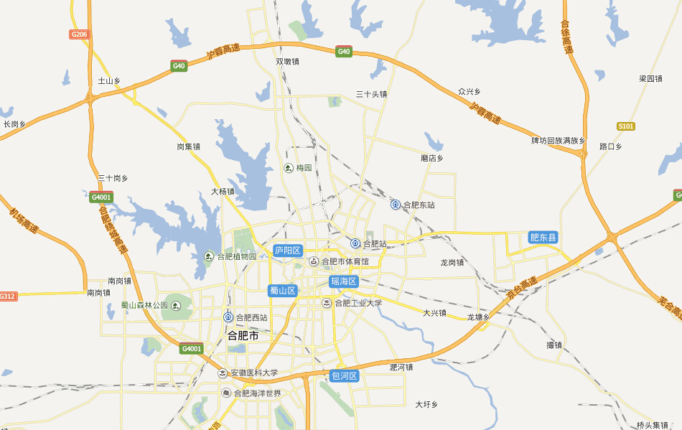本项目购买的C89厂房，建筑面积为2170.55m2，为一座四层框架式厂房。本项目地理位置见图3-1，周边环境关系见图3-2。车间平面布置图见图3-3。



项目所在地

**图3-1 项目地理位置图**

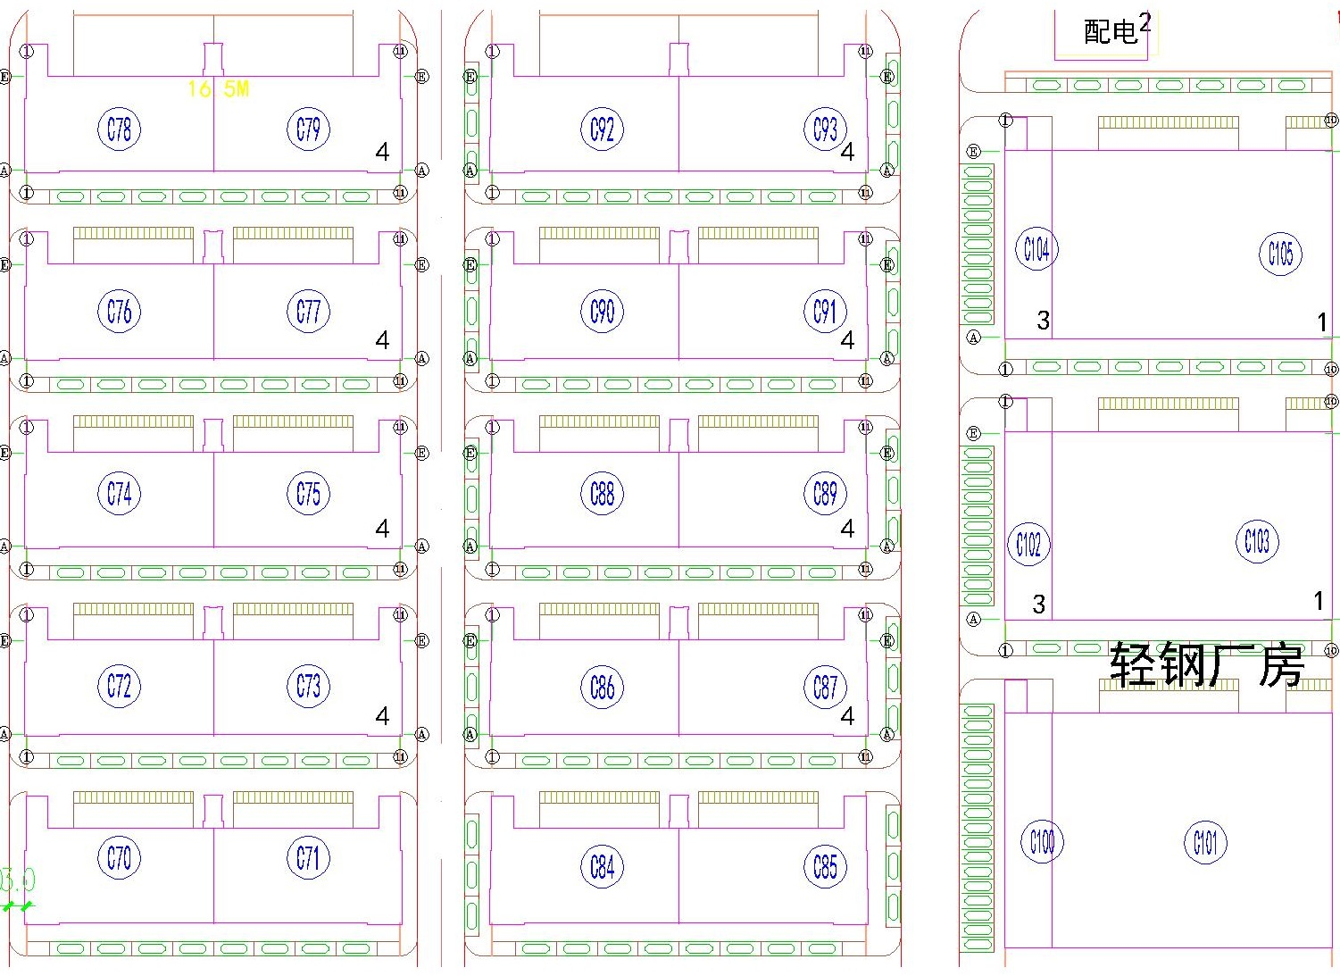

**同帆新能源**

**夏梦家居**

**合肥鑫灿**

**（电动车零配件仓库）**

**合肥卿臣（电子商务）**

**合肥大汉**

**（食品设备）**

**空置厂房**

**生产门板**

本项目

**安徽多元**

**（食品设备）**

**金利达物流**

**图3-2 周边环境关系图**

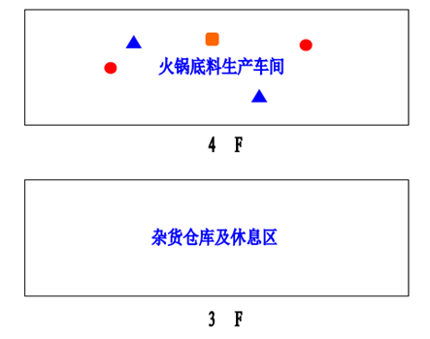

闲置区

#### 速冻水饺生产线

2F

速冻水饺冷冻区

1F

**图3-3 项目平面布置图**

表3-1 主要生产设备一览表

|  |  |  |  |  |
| --- | --- | --- | --- | --- |
| **序号** | **名称** | **环评阶段数量（台）** | **实际建设情况数量（台）** | **变化情况** |
| 1 | 切断机 | 1 | 1 | 0 |
| 2 | 破碎机 | 1 | 1 | 0 |
| 3 | 电磁加热大锅灶 | 1 | 1 | 0 |
| 4 | 脱水机 | 1 | 0 | -1 |
| 5 | 绞碎机 | 1 | 1 | 0 |
| 6 | 自动翻炒机 | 1 | 1 | 0 |
| 7 | 自动抽料机 | 1 | 1 | 0 |
| 8 | 灌装机 | 1 | 1 | 0 |
| 9 | 真空包装机 | 1 | 1 | 0 |
| 10 | 封口机 | 1 | 1 | 0 |
| 11 | 静电式油烟净化器 | 2 | 2 | 0 |
| 12 | 活性炭吸附装置 | 2 | 0 | -2 |
| 13 | 储罐 | 未提及 | 2 | / |
| 合计 |  | 14 | 13 | -1 |

注：本表数据为建设单位提供。

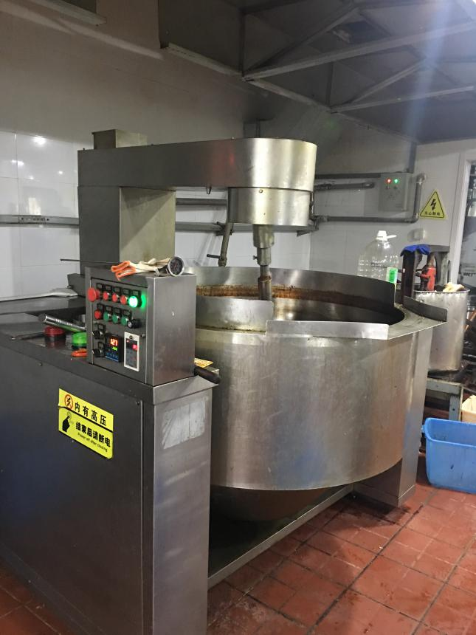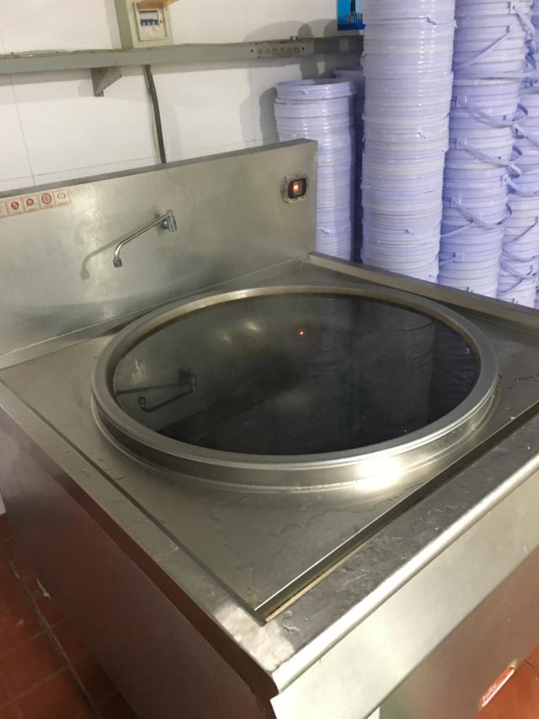

**自动翻炒机 电磁加热大锅灶**

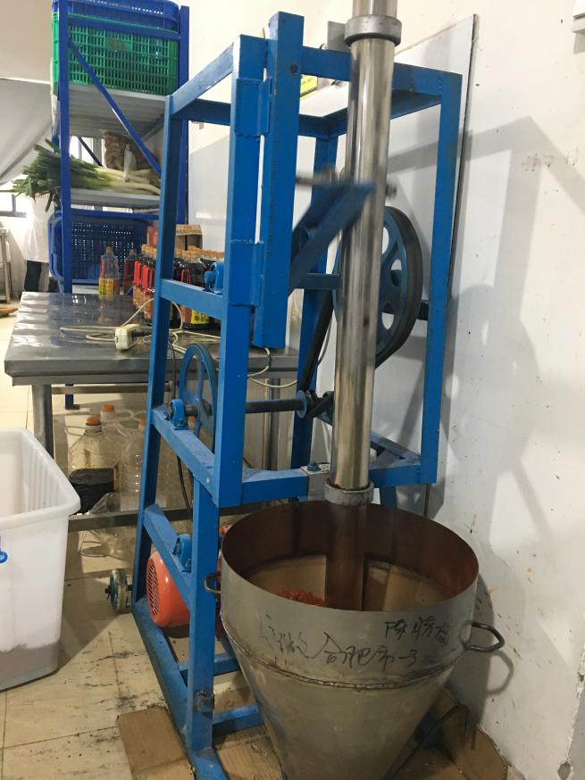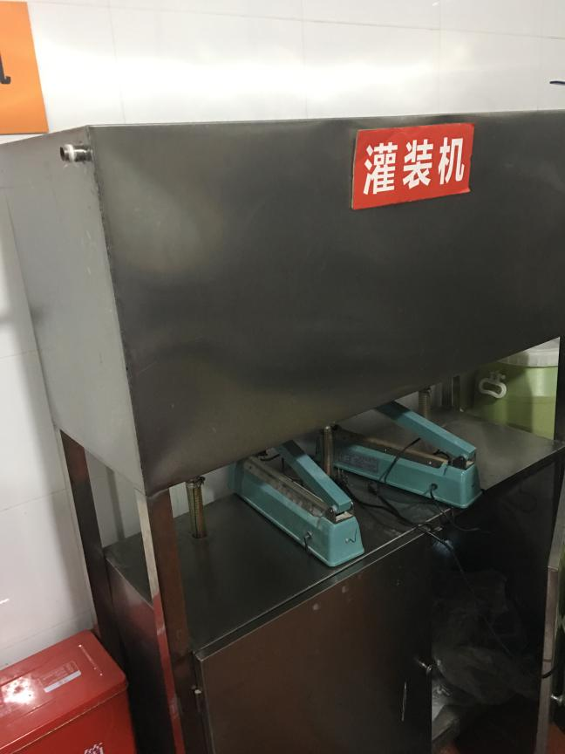

**破碎机 罐装机**

**图3-4 生产设备图**

（4）劳动定员及工作制度

0 3 6m



本项目建成投产后，劳动定员10人，其中技术及管理人员3人，一线工作人员7人。

工作制度：实行单班制，每天8h工作制，年工作300天。

## 3.2 项目建设内容

**3.2.1 项目建设内容**

本项目环评建设内容为：安徽乐川食品有限公司火锅底料生产加工项目。该项目主要新建内容为：购买的C89厂房，建筑面积为2170.55m2，为一座四层框架式厂房，含有生产车间、原材料仓库、成品仓库、发货区以及办公室等。

目前实际建设内容为：购买的C89厂房，建筑面积为2170.55m2，为一座四层框架式厂房，1F为速冻水饺仓库和办公区，2F为速冻水饺生产线，3F空置，4F为火锅底料生产车间。

项目环评要求新建内容与实际建设情况对比详见表3-3。

表3-2 项目产品方案一览表

|  |  |  |  |  |  |
| --- | --- | --- | --- | --- | --- |
| **序号** | **产品名称** | **规格** | **设计能力** | **年运行时数** | **变化情况** |
| 1 | 火锅底料 | 250g/袋 | 150t/a | 2400h | 生产能力减少50t |

注：本表数据为建设单位提供。

#### **QQ截图20151116185319**

**图3-5 产品实物图**

**表3-3 环评要求建设内容与实际完成建设情况对照表**

|  |  |  |  |  |  |
| --- | --- | --- | --- | --- | --- |
| **名称** | | **环评阶段建设内容及规模** | **实际建设内容及规模** | **变化情况** | **备注** |
| 主体  工程 | C89  厂房 | ①生产厂房：4层，框架结构，建筑面积为2170.55m2。  ②厂房内设置为：1F为发货区及办公区；2F为火锅底料原材料筛选间和仓库和包装间；3F为杂货仓库和员工休息区；4F为火锅底料生产车间。  ③生产设备：切断机、破碎机、电磁加热大锅灶、脱水机、绞碎机等，生产能力为年产火锅底料200t。 | ①生产厂房：4层，框架结构，建筑面积2170.55m2。  ②厂房内设置为：1F为速冻水饺仓库和办公区，2F为速冻水饺生产线，3F空置，4F为火锅底料生产车间。  ③生产设备：切断机、破碎机、电磁加热大锅灶、绞碎机等，生产能力为年产火锅底料150t。 | ①厂房内各楼层设置发生变化：1F由发货区及办公区变为速冻水饺仓库和办公区；2F由火锅底料原材料筛选间和仓库和包装间变为速冻水饺生产线；3F由杂货仓库和员工休息区变为闲置；4F不变  ②生产设备：不设置脱水机，采取自然晾干  ③生产能力由200t/a变为150t/a. | 速冻水饺生产不在本次验收范围内 |
| 辅助工程 | 办公  区域 | 位于厂房1F | 位于厂房1F | 未发生变化 | / |
| 公用  工程 | 用电  设施 | 年用电量2万kW**·**h | 年用电量1.5万kW.h | 年用电量减少了0.5万kW.h | / |
| 用水  设施 | 年用水量1200t | 年用水量1200t | 未发生变化 |
| 排水  设施 | 佳海工业城污水管网 | 生活污水、清洗废水等依托园区污水管网 | 未发生变化 |
| 仓储 | 2F：为原材料仓库、成品仓库、外包装间（存放外包装材料）、内包装间（存放内包装材料）、化验室；  3F：为杂货仓库和员工休息区。 | 鉴于生产属于订单式生产，不设置原辅材料和成品仓库，原辅材料和成品暂存于4F生产车间， | 不设置原辅材料及成品仓库 | / |
| 环保工程 | 园区化粪池 | 依托园区 | 依托园区 | 废水处理设施变化：废水通过隔油池处理后，进入园区化粪池，后进入一体化生化设施，处理后排入市政污水管网/ |  |
| 一体化生化设施 | 无此方面内容 | 新建一体化生化设施 |
| 隔油池 | 位于厂房1F | 位于厂房1F |
| 静电式油烟净化器 | 两台，每台风量为10000m3/h，设置在厂房楼顶，排气筒1个（高于15m） | 两台，每台风量为24000m3/h，设置在厂房楼顶，不设排气筒，通过风机排出 | 实际建设未设置排气筒，处理后废气通过风机排出，风机量增大，其他未发生变化 | / |
| 活性炭吸附装置 | 两台，安装在静电式油烟净化器尾端 | 未设置 | 设置除异味效率更高的UV光解除味器，安装在油烟净化器尾端 | / |

## 3.3 主要物料消耗及能耗

原辅材料主要辣椒、大豆油、大葱、生姜、花椒等原材料及食品袋、纸箱等包装材料，具体如下表所示。

**表3-4 主要原辅材料用量表**

|  |  |  |  |
| --- | --- | --- | --- |
| **序号** | **名称** | **环评设计阶段数量（t/a）** | **实际数量（t/a）** |
| 1 | 辣椒 | 40 | 20 |
| 2 | 大豆油 | 120 | 100 |
| 3 | 大葱 | 4 | 4 |
| 4 | 蒜子 | 12 | 12 |
| 5 | 生姜 | 4 | 4 |
| 6 | 花椒 | 20 | 10 |
| 7 | 小茴香 | 2 | 2 |
| 8 | 香叶 | 2 | 2 |
| 9 | 白豆蔻 | 2 | 2 |
| 10 | 大茴香 | 2 | 2 |
| 11 | 灵草 | 2 | 2 |
| 12 | 桂皮 | 2 | 2 |
| 13 | 食品袋 | 2 | 2 |
| 14 | 纸箱 | 3 | 3 |

## 3.4 水源及水平衡

本项目主要用水为生活用水、原料清洗用水、蒸煮用水和锅灶清洗用水，产生的废水为生活污水、原料清洗废水、蒸煮废水和锅灶清洗废水。项目年产生废水量960t，日均产生废水量为3.2t。环评阶段与实际生产阶段用水量基本一致，水平衡图如下所示。

项目水量平衡图见图3-6。

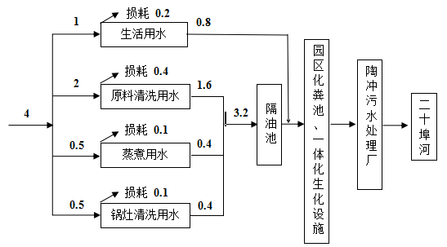

**图3-6 项目水平衡示意图（m3/d）**

## 3.5 生产工艺简介

生产工艺流程说明：

**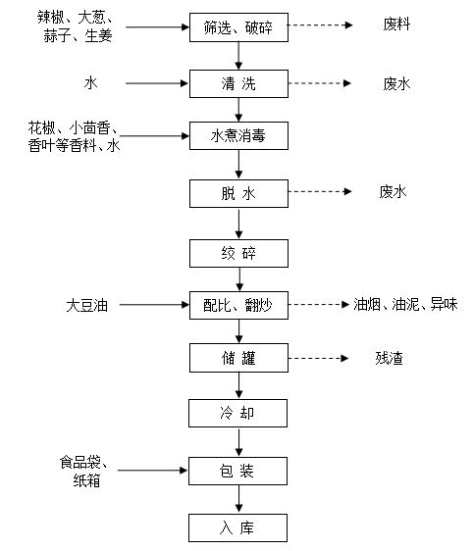**

**图3-7 项目生产工序流程及产污环节**

**1、生产工艺流程简述：**

筛选、破碎：将辣椒、大葱、蒜子、生姜进行筛选，去除坏的，利用切断机、破碎机将原料破碎。

清洗：用自来水将破碎后的原料清洗干净。

水煮消毒：将破碎后的原料放入电磁加热大锅灶中，添加花椒、小茴香、香叶、白豆蔻、大茴香、灵草、桂皮等香料以及自来水，高温加热到100℃进行水煮消毒。

脱水：自然冷却后晾干。

绞碎：将脱水后的原料倒入绞碎机中再次进行绞碎。

配比、翻炒：将原料倒入自动翻炒机中，按一定比例添加大豆油，电磁加热至280℃左右进行翻炒，直至香味溢出且色呈红褐色时，停止加热翻炒。

储罐：利用自动抽料机将翻炒机中的火锅底料通过管道抽至可容纳1t的储罐中，定期对附着在储罐内壁的残渣进行清理。

冷却：火锅底料抽入储罐后进行自然冷却。

包装：通过灌装机进行灌装，然后利用真空包装机、封口机进行包装。

入库：将成品的火锅底料放入成品仓库中储存。

**2、污染物产生种类**

根据对生产工艺流程、生产设备和原辅材料的分析，本项目在生产过程中产生的污染因素如下：

废水：本项目主要废水为生活污水、原料清洗废水、蒸煮废水和锅灶清洗废水。

废气：本项目产生的废气主要为翻炒过程中产生的油烟以及异味。

噪声：本项目噪声主要来自于切断机、破碎机、绞碎机、自动翻炒机工作时产生的噪声。

固废：本项目固体废物主要为生活垃圾、生产过程中产生的废料、残渣、隔油池以及油烟净化器收集的油泥和废包装材料等。

## 3.6 项目变动情况

本项目在环评阶段与实际建设过程中工艺流程一致，环保设施方面，使用除异味效率更高的UV光解除味器，安装在油烟净化器尾端，替换活性炭吸附装置。

# 4 环境保护设施

## 4.1 污染物治理、处置措施

### 4.1.1 废气来源及治理措施

### 本项目营运期废气主要为翻炒过程中产生的油烟及异味。产生的油烟及异味通过集气罩收集（收集率90%）后经排气筒引至四楼楼顶后，通过两台风量为24000m3/h的静电式油烟净化器及UV光解除味器处理（处理效率为80%）后排放。

**表4-1 废气排放情况一览表**

|  |  |  |  |  |  |
| --- | --- | --- | --- | --- | --- |
| **废气类别** | **来源** | **污染物种类** | **排放规律** | **排放量** | **排放去向** |
| 油烟 | 翻炒工序 | 油烟 | 连续 | 0.0432/d | 两台静电式油烟净化器处理（处理效率为80%）后排放 |

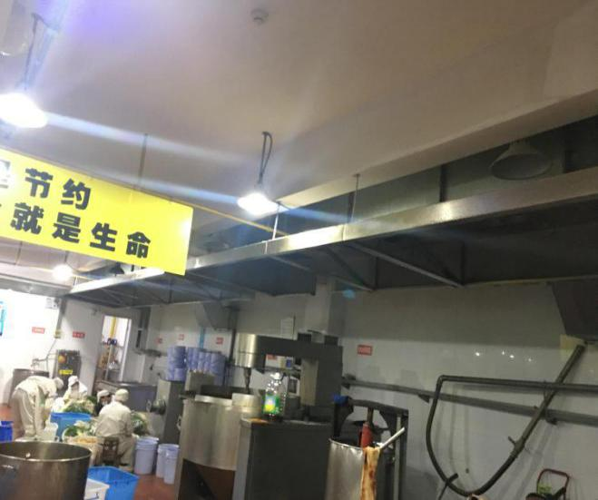 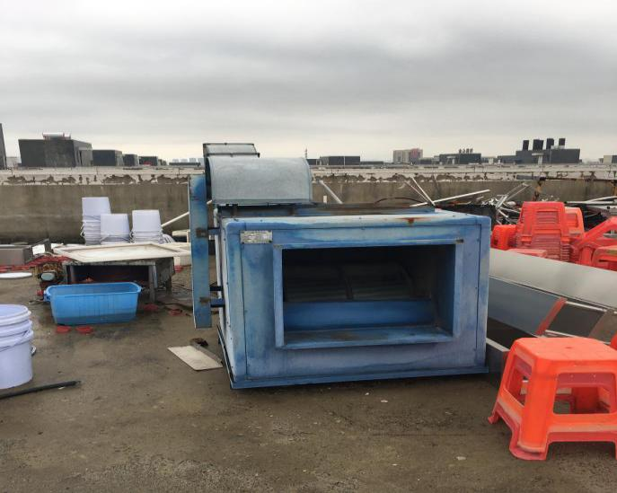

**集气罩 静电式油烟净化器**

**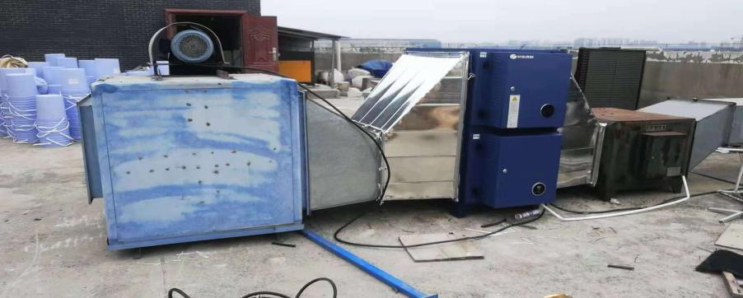**

**UV光解除味器**

**图3-3 废气处理环保设施**

### 4.1.2 废水来源及治理措施

本项目主要用水为生活用水、原料清洗用水、蒸煮用水和锅灶清洗用水，产生的废水为生活污水、原料清洗废水、蒸煮废水和锅灶清洗废水。生活污水经化粪池及一体化生化设施，生产废水经隔油池、园区化粪池及一体化生化设施分别处理，预处理达到《污水综合排放标准》（GB8978-1996）三级标准（未列明的执行陶冲污水处理厂的接管标准）后，通过工业城废水总排放口排入市政污水管网，进入陶冲污水处理厂，出水达标后，排入二十埠河。

**表4-1 废水排放情况一览表**

|  |  |  |  |  |  |
| --- | --- | --- | --- | --- | --- |
| **废水类别** | **来源** | **污染物种类** | **排放规律** | **排放量** | **排放去向** |
| 生活污水 | 职工办公生活 | COD、BOD5、NH3-N、SS、动植物油 | 连续 | 0.8t/d | 生活污水经化粪池及一体化生化设施，生产废水经隔油池、园区化粪池及一体化生化设施分别处理,后接入市政污水管网 |
| 原料清洗用水 | 清洗 | 连续 | 1.6t/d |
| 蒸煮用水 | 蒸煮 | 连续 | 0.4t/d |
| 锅灶清洗用水 | 清洗 | 连续 | 0.4t/d |

### 

### IMG_3363 污水井

**隔油池 污水井**

**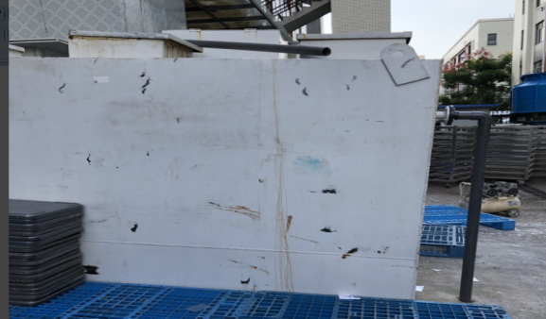**

**一体化生化设施**

**图3-4 废水处理环保设施**

### 4.1.3 噪声来源及治理措施

本项目运营期噪声主要来自切断机、破碎机、绞碎机、自动翻炒机运行时产生的噪声，本项目主要产噪设备均布置在厂房内部，通过选用低噪声设备，以及在车间内合理布局和厂内的距离衰减后，厂界噪声可达到《工业企业厂界环境噪声排放标准》(GB12348-2008)中3类标准。

**表4-2 排放情况一览表**

|  |  |  |  |  |  |  |  |
| --- | --- | --- | --- | --- | --- | --- | --- |
| **序号** | **设备名称** | **数量（台）** | **治理前噪声源强**  **（dB（A））** | **治理措施** | **治理后噪声源强**  **（dB（A））** | **位置** | **运行方式** |
| 1 | 切断机 | 1 | 65~75 | 设置于密闭室内，设备减振 | 50~60 | 位于厂房内 | 连续 |
| 2 | 破碎机 | 1 | 70~75 | 设置于密闭室内，设备减振 | 55~65 | 位置 | 运行方式 |
| 3 | 绞碎机 | 1 | 70~75 | 设置于密闭室内，设备减振 | 55~65 | 位于厂房内 | 连续 |
| 4 | 自动翻炒机 | 1 | 65~70 | 设置于密闭室内，设备减振 | 50~55 | 位置 | 运行方式 |

### IMG_3360 IMG_3347

**低噪声风机 减振基座**

**图3-4 噪声处理环保设施**

### 4.1.4 固体废物来源及处置措施

本项目固体废物主要为生产固废和生活垃圾，生产固废主要为废料、残渣、隔油池以及油烟净化器收集的油泥和废包装材料等，废料、残渣收集后由环卫部门统一清运；油泥交由肥西传菊物资回收部回收利用（合同见附件）；废包装材料出售给废品回收站。

**表4-3 建设项目固废产生及排放情况表**

|  |  |  |  |  |
| --- | --- | --- | --- | --- |
| **序号** | **名称** | **产生量**  **（t/a）** | **固废类别** | **处置措施** |
| 1 | 废料 | 4 | 一般固废 | 环卫部门统一清运 |
| 2 | 残渣 | 2 | 一般固废 | 环卫部门统一清运 |
| 3 | 油泥 | 5.9328 | 一般固废 | 由有资质的单位回收 |
| 4 | 废包装材料 | 0.1 | 一般固废 | 出售给废品回收站 |
| 5 | 生活垃圾 | 1.5 | 一般固废 | 环卫部门统一清运 |
| 合计 | | 13.5328 |  |  |

注：本表数据为建设单位提供。

**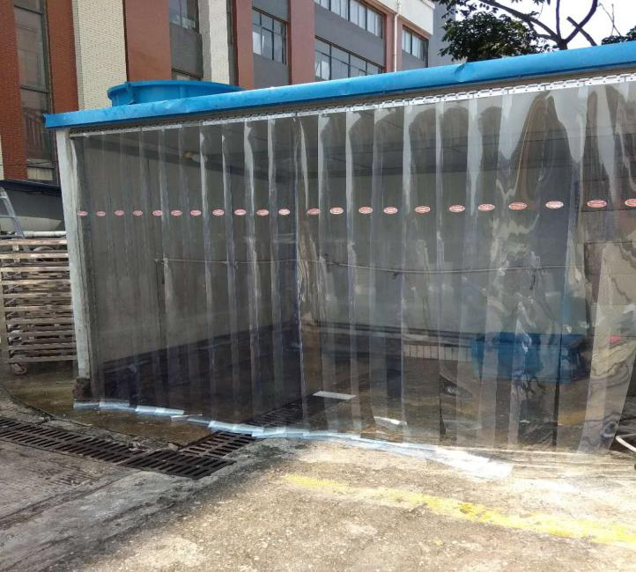**

固废暂存库

**图3-5 固废环保设施**

## 4.2 环保设施投资及“三同时”落实情况

本项目实际总投资约800万元，其中本次验收内容的实际环保投资约32.5万元，占实际总投资的4.06%。本项目环保投资环保投资环评、实际建设情况一览表见下表。

建设单位在废气防治方面、噪声防治方面、固废防治方面基本按照环保“三同时”要求落实配套环保措施，“三同时”落实情况见表4-5。

**表4-4 项目实际环保投资一览表**

|  |  |  |  |
| --- | --- | --- | --- |
| **治理对象** | **内 容** | **环评阶段投资（万元）** | **实际环保投资（万元）** |
| 废水治理 | 化粪池 | 依托园区 | 依托园区 |
| 隔油池 | 1 | 5 |
| 一体化生化设备 | / | 4 |
| 噪声治理 | 墙体隔声 | / | / |
| 设备减震降噪 | 1 | 4 |
| 废气治理 | 两台静电式油烟净化器 | 4 | 5 |
| 两台活性炭吸附装置 | 1 | / |
| UV光解除味器 | / | 1.3 |
| 一个排气筒 | 1 | / |
| 车间排风系统 | 2 | 10 |
| 固废处置 | 生活垃圾收集及清运 | 1 | 1.5 |
| 风险防护 | 风险防护用具、设施、设备 | 3 | 3 |
| 合 计 | | 14 | 33.8 |

**表4-5 项目“三同时”落实情况**

|  |  |  |  |  |  |
| --- | --- | --- | --- | --- | --- |
| **类别** | **污染源** | **污染物** | **治理措施（建设数量、规模、**  **处理能力等）** | **实际建设情况** | **落实情况** |
| 废气 | 翻炒工序 | 油烟 | 集气罩收集后经排气筒引至四楼楼顶后，通过两台静电式油烟净化器处理后排放 | 翻炒产生的油烟经集气罩收集后通过静电式油烟净化器处理后排放。集气罩设置于翻炒设备上方，尺寸为1.5m\*6m；2台静电式油烟净化器位于厂房楼顶，每台风机量为24000m3/h。 | 已落实 |
| 翻炒、绞碎 | 异味 | 拟在静电式油烟净化器尾端各添加一台活性炭吸附装置 | 设置除异味效率更高的UV光解除味器，安装在油烟净化器尾端 | 已落实 |
| 噪声 | 生产 | 生产设备 | 设备减振底座、厂房等隔声 | 破碎机等设备设置减振底座，生产设备均位于4F生产车间内，通过墙体进行隔声，同时选用低噪声设备 | 已落实 |
| 废水 | 生活用水、原料清洗用水、蒸煮用水和锅灶清洗用水 | COD、BOD5、氨氮、SS、动植物油 | 隔油池 | 厂房1F外面地下设置隔油池，生活污水经园区化粪池及一体化生化设施，生产废水经隔油池、园区化粪池及一体化生化设施分别处理后接入市政污染管网 | 已落实 |
| 固废 | 生产和  生活 | 废料、残渣、油泥、废包装材料、生活垃圾 | 废料、残渣由环卫部门统一清运，油泥由有资质的单位回收，废包装材料出售给废品回收站，生活垃圾由环卫部门统一处理。 | 油泥使用20kg规格桶装，暂存于固废暂存库，暂存时间约3~4天，定期交由肥西传菊物资回收部回收利用（合同见附件）；废包装材料出售给废品回收站；废料、残渣与生活垃圾一起袋装收集，由市政环卫部门统一清运。 | 已落实 |

# 5 环境影响报告表主要结论与建议及其审批部门审批决定

## 5.1 环境影响报告表主要结论与建议

**表5-1 环评报告中的主要结论与建议**

|  |  |  |  |
| --- | --- | --- | --- |
| **类别** | **治理对象** | **污染防治措施** | **效果** |
| 废水 | 生活用水、原料清洗用水、蒸煮用水和锅灶清洗用水 | 隔油池、化粪池 | 污水综合排放标准》（GB8978-1996）表4三级标准及陶冲污水处理厂接管标准 |
| 噪声 | 产噪设备 | 对噪声源实施隔声、消声、基础减振等措施。 | 满足《工业企业厂界环境噪声排放标准》（GB12348-2008）中3类标准。 |
| 固体  废物 | 废料 | 环卫部门统一清运 | 《一般工业固体废物贮存、处置场污染控制标准》（GB 18599-2001）及2013年修改单要求 |
| 残渣 | 环卫部门统一清运 |
| 油泥 | 由有资质的单位回收 |
| 废包装材料 | 出售给废品回收站 |
| 生活垃圾 | 环卫部门统一清运 |

## 5.2 环境影响报告表的批复意见

2015年12月23日，合肥市环境保护局新站综合开发试验区分局下发的《关于安徽乐川食品有限公司火锅底料生产加工项目环境影响报告表的批复》（环建审（新）字[2015]221号），同意该项目建设，具体如下：

一、经审查，安徽乐川食品有限公司“火锅底料生产加工项目”选址位于合肥新站区佳海工业城一期D89厂房，使用面积2170.55m2，项目总投资800万元，项目建成后可年产火锅底料200t。项目于2015年8月13日经合肥新站综合开发试验区经贸发展局2015年051号文预审。

二、本项目在认真落实环评文件中提出的环境保护措施后，污染物可达标排放。因此，我局同意你公司按照报告表中所列建设项目的性质、规模、地点、环境保护对策措施进行项目建设。

三、为保护区域环境质量不因本项目建设而降低，要求项目建设过程中必须做到：

1、项目区雨污分流。雨水进入城市雨水管网；生活污水经化粪池、生产废水经隔油池、化粪池分别预处理后达到《污水综合排放标准》（GB8978-1996）中三级标准及污水处理厂接管标准后排入市政污水管网，进入城市污水处理厂处理。

2、车间翻炒产生的油烟及异味经集气罩收集后排至楼顶油烟净化器处理后经活性炭吸附装置吸附处理后排放，油烟废气排放达到《饮食业油烟排放标准》（GB18483-2001）中排放浓度限值要求。

3、合理布局，对生产设备产生的噪声应采取减振、隔声等措施，确保生产中厂界噪声排放达到《工业企业厂界环境噪声排放标准》（GB12348-2008）中3类区标准。

4、项目产生的固体废物应规范收集、综合利用；生活垃圾分类袋装收集，集中送城市生活垃圾中转站。

四、项目建设过程中要严格执行环保“三同时”制度；项目竣工后应及时向新站区环保局申请环保验收，合格后方可正式生产运营。

五、环评执行标准

1、地表水和污水排放

地表水二十埠河执行国家《地表水环境质量标准》（GB3838-2002）Ⅴ类标准；

污水排放执行国家《污水综合排放标准》（GB8978-1996）三级标准。

2、环境空气

环境空气执行国家《环境空气质量标准》（GB3095-1996）二级标准；

油烟废气排放达到《饮食业油烟排放标准》（GB18483-2001）中排放浓度限值要求；

3、声学环境及噪声排放

声学环境执行国家《工业企业厂界环境噪声排放标准》（GB12348-2008）3类区标准。

4、固体废物贮存、处置

一般工业固废执行《一般工业固体废弃物贮存、处置场污染控制标准》（GB18599-2001）。

**表5-2 环评报告审批落实情况**

|  |  |  |
| --- | --- | --- |
| **序号** | **环评批复内容** | **实际落实情况** |
| **1** | 安徽乐川食品有限公司“火锅底料生产加工项目”选址位于合肥新站区佳海工业城一期D89厂房，使用面积2170.55m2，项目总投资800万元，项目建成后可年产火锅底料200t。 | **基本落实**。安徽乐川食品有限公司“火锅底料生产加工项目”选址位于合肥新站区佳海工业城一期D89厂房，建筑面积2170.55m2，项目总投资800万元，实际年产火锅底料150t。 |
| 2 | 项目区雨污分流。雨水进入城市雨水管网；生活污水经化粪池、生产废水经隔油池、化粪池分别预处理后达到《污水综合排放标准》（GB8978-1996）中三级标准及污水处理厂接管标准后排入市政污水管网，进入城市污水处理厂处理。 | **已落实**。实行雨污分流，雨水排口和污水排口各1个，均位于厂房东侧，接入园区雨污管网。项目区设置隔油池，依托园区化粪池，并新增一体化生化处理设施，生活污水经化粪池及一体化生化设施、生产废水经隔油池、化粪池及一体化生化设施分别预处理后达到陶冲污水处理厂接管要求后，进入该污水处理厂深度处理。 |
| 3 | 车间翻炒产生的油烟及异味经集气罩收集后排至楼顶油烟净化器处理后经活性炭吸附装置吸附处理后排放，油烟废气排放达到《饮食业油烟排放标准》（GB18483-2001）中排放浓度限值要求。 | **基本落实**。翻炒产生的油烟经集气罩收集后通过静电式油烟净化器处理后排放。集气罩设置于翻炒设备上方，尺寸为1.5m\*6m；2台静电式油烟净化器位于厂房楼顶，每台风机量为24000m3/h。根据验收监测结果，油烟废气排放可以满足《饮食业油烟排放标准》（GB18483-2001）中排放浓度限值要求。异味通过设置除异味效率更高的UV光解除味器，安装在油烟净化器尾端 |
| 4 | 合理布局，对生产设备产生的噪声应采取减振、隔声等措施，确保生产中厂界噪声排放达到《工业企业厂界环境噪声排放标准》（GB12348-2008）中3类区标准。 | **基本落实**。生产设备均位于4F生产车间内，通过墙体进行隔声，根据验收监测结果，生产中厂界噪声排放达到《工业企业厂界环境噪声排放标准》（GB12348-2008）中3类区标准。 |
| 5 | 项目产生的固体废物应规范收集、综合利用；生活垃圾分类袋装收集，集中送城市生活垃圾中转站。 | **已落实**。油泥使用20kg规格桶装，暂存于固废暂存间，暂存时间约3~4天，定期交由肥西传菊物资回收部回收利用（合同见附件）；废包装材料出售给废品回收站；废料、残渣与生活垃圾一起袋装收集，由市政环卫部门统一清运。 |

# 

# 6 验收监测执行标准

## 6.1 环境质量标准

### 6.1.1 大气环境质量标准

项目所在区域环境空气功能区划为二类，SO2、NO2、PM10、PM2.5和TSP执行《环境空气质量标准》（GB3095-2012）表1中二级标准，具体标准值见表6-1。

**表6-1 环境空气质量标准 单位：μg/m3**

|  |  |  |  |
| --- | --- | --- | --- |
| 污染因子 | 取值时间 | 浓度限值 | 标准来源 |
| SO2 | 年平均 | 60 | 《环境空气质量标准》（GB3095-2012）二级标准 |
| 24小时平均 | 150 |
| 1小时平均 | 500 |
| NO2 | 年平均 | 40 |
| 24小时平均 | 80 |
| 1小时平均 | 200 |
| PM10 | 年平均 | 70 |
| 24小时平均 | 150 |
| PM2.5 | 年平均 | 35 |
| 24小时平均 | 75 |
| TSP | 年平均 | 200 |
| 24小时平均 | 300 |

### 6.1.2 地表水环境质量标

二十埠河执行《地表水环境质量标准》（GB3838-2002）中V类标准，具体数据见表6-2。

**表6-2 地表水环境质量标准限值 单位：除pH外为mg/L**

|  |  |  |
| --- | --- | --- |
| 项目 | 标准值 | 备注 |
| pH | 6~9 | 《地表水环境质量标准》（GB3838-2002）中V类标准 |
| CODCr | ≤40 |
| BOD5 | ≤10 |
| NH3-N | ≤2.0 |
| TP | ≤0.4 |
| 石油类 | ≤1.0 |

### 6.1.3、区域环境噪声标准

本项目四周厂界声环境执行《声环境质量标准》（GB3096-2008）中3类标准。

**表6-3 声环境质量标准 单位：dB(A)**

|  |  |  |  |
| --- | --- | --- | --- |
| **执行标准** | **类别** | **昼间** | **夜间** |
| 3类标准 | 项目厂界外1m | 65 | 55 |

## 6.2 验收监测执行标准

### 6.2.1 大气污染物排放执行标准

### 食堂油烟执行国家《饮食业油烟排放标准》（试行GB18483-2001）（油烟浓度≤2.0 mg/ m3）的要求。

### 6.2.2 水污染物排放执行标准

生活污水经化粪池及一体化生化设施，生产废水经隔油池、园区化粪池及一体化生化设备统一处理，预处理达到《污水综合排放标准》（GB8978-1996）三级标准（未列明的执行陶冲污水处理厂的接管标准）后，通过工业城废水总排放口排入市政污水管网，进入陶冲污水处理厂，出水水质标后排入二十埠河。

**表6-4 水污染物排放标准 单位：mg/L（pH无量纲）**

|  |  |  |  |
| --- | --- | --- | --- |
| **污染物**  **名称** | **《污水综合排放标准》三级标准** | **陶冲污水处理厂接管标准（mg/l）** | **GB18918-2002一级标准中A标准（mg/l）** |
| pH | 6～9 | 6～9 | 6～9 |
| COD | ≤500 | ≤500 | ≤50 |
| BOD5 | ≤300 | —— | ≤10 |
| NH3-N | —— | ≤30 | ≤5（8） |
| SS | ≤400 | ≤160 | ≤10 |
| 动植物油 | ≤100 | —— | ≤1 |

### 6.2.3 噪声排放执行标准

本项目运营期厂界噪声排放执行《工业企业厂界环境噪声排放标准》（GB12348-2008）中3类标准，即昼间65dB(A)，夜间55dB(A)。

**表6-5 工业企业厂界环境噪声排放标准**

|  |  |  |
| --- | --- | --- |
| **类别** | **昼间** | **夜间** |
| 3类标准 | 65dB(A) | 55dB(A) |

### 6.2.4 固体废物处置执行标准

一般工业固体废物贮存、处置执行《一般工业固体废物贮存、处置场污染控制标准》（GB18599-2001）及其修改单（环境保护部公告2013年第36号）中的规定。

# 7 验收监测内容

验收监测期间，生产负荷必须达到75％设计生产能力以上，方可进入现场进行监测，当生产负荷小于75％时，通知监测人员立即停止监测，以保证监测数据的有效性。

## 7.1 环境保护设施调试效果

### 7.1.1废水

本次验收在该项目化粪池出口设置1个监测点位，一体化生化设施出口设置1个监测点。监测因子：pH值、CODcr、BOD5、DO、氨氮、动植物油，同步监测流量；监测频次：2天，4次/天。废水具体监测内容见表1。

**表1 废水监测点位、项目及频次一览表**

|  |  |  |  |  |
| --- | --- | --- | --- | --- |
| **序号** | **编号** | **监测位置** | **监测项目** | **监测频次** |
| 1 | W1 | 化粪池出口 | pH值、CODcr、BOD5、悬浮物、氨氮、动植物油、流量 | 连续监测2天，4次/天 |
| 2 | W2 | 一体化生化设施出口 |

### 7.1.2废气

本项目废气监测因子为油烟，监测频次为3次/天，监测2天，监测时同步观测气象条件（风速、风向、温度、大气压等气象参数）。

**表3 废气监测点位、项目及频次一览表**

|  |  |  |  |
| --- | --- | --- | --- |
| **检测类别** | **监测点位及位置** | **监测项目** | **监测频次** |
| 有组织废气 | G1油烟净化器进口、G2油烟净化器出口 | 油烟 | 连续监测2天，3次/天 |

### 7.1.3厂界噪声监测

本项目厂界噪声监测点位、监测因子、监测频次、监测周期见表7-1，监测布点图见图7-1。

**表7-1 厂界噪声监测布点一览表**

|  |  |  |  |
| --- | --- | --- | --- |
| **编号** | **点位** | **方位** | **与项目的距离** |
| N1 | 北厂界 | E | 厂界外1m处 |
| N2 | 东厂界 | S | 厂界外1m处 |
| N3 | 南厂界 | W | 厂界外1m处 |
| N4 | 西厂界 | N | 厂界外1m处 |

### 7.1.4 固（液）体废物监测

本项目固体废物主要为废料、残渣、隔油池以及油烟净化器收集的油泥和废包装材料及生活垃圾等。废料、残渣以及生活垃圾全部由环卫部门统一清运，油泥年产生量约5.9328t，由有资质的单位回收，废包装材料出售给废品回收站。固体废物应分类收集、处理、暂存，做好三防，即防风、防雨、防漏措施。

#### 

#### **图7-1 厂界噪声与废气噪声监测布点图**

## 7.2环境质量监测

### 7.2.1环境敏感点

合肥市新站区佳海工业城一期C89厂房，周边分布的企业主要为位于项目北侧的合肥卿臣，主要做电子商务的；东北侧的合肥鑫灿，主要是电动车零配件仓库；东侧为安徽省立基城木业机械有限公司；南侧为安徽多元，主要做食品机械设备的组装；西侧主要做门板的生产，不涉及喷漆工序，无环境敏感点。

**表3-4 主要环境保护目标**

|  |  |  |  |  |  |
| --- | --- | --- | --- | --- | --- |
| **序号** | **环境保护对象名称** | **概况(人)** | **方位** | **距本项目最近距离（m）** | **环境功能** |
| 大气环境 | 合肥市第76中学 | 约1000人 | 西北 | 1080 | 《环境空气质量标准》（GB3095－2012）二级标准 |
| 三十头小学 | 约340人 | 西北 | 1100 |
| 三十头社区 | 约20000人 | 西北 | 1100 |
| 天元新城 | 约1000人 | 西南 | 1700 |
| 东元小区 | 约5100人 | 西南 | 1200 |
| 声环境 | 项目区200内无环境保护目标 | | | | 《声环境质量标准》  （GB3096-2008）  3类标准 |
| 地下水 | 项目所在地20km2范围内地下水环境 | — | — | — | 《地下水环境质量标准》  （GB/T14848-93）  Ⅲ类标 |
| 地表水环境 | 二十埠河 | — | — | — | 《地表水环境质量标准》（GB3838－2002）V类标准 |

#### 

**附图1 项目地表水监测点位图**

**2#**

**图 例**

**地表水监测点位**

**1#**

**1#**

**1#**

**1#**

**附图2 项目大气、地下水监测点位图**

**G1**

**图 例**

**大气监测点位**

**1#**

**地下水水位监测点位**

**地下水水质、水位监测点**

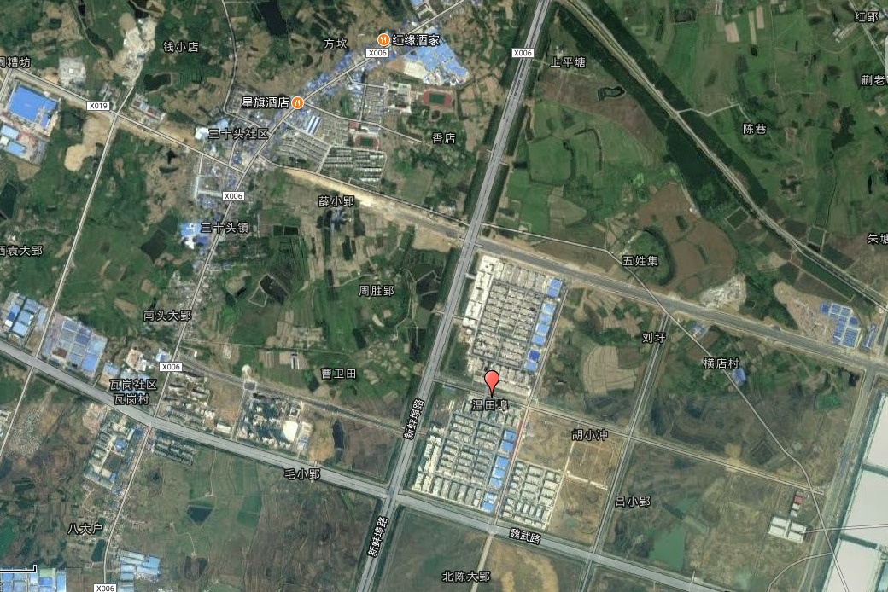



天元新城

东元小区

三十头镇

三十头社区

三十头小学

合肥市第76中学

项目所在地

#### **图7-2 项目环境保护目标图**

# 8 质量保证及质量控制

## 8.1 监测分析方法

本次验收监测包括废水、废气及噪声监测。

### 8.1.1废水监测分析方法

本项目废水监测按照中华人民共和国国家标准、国家环境保护标准中的测量方法要求严格执行。测量点位、方法及条件严格按有关标准规范要求进行（监测方法见附件），检测仪器均经过校准后使用。详见下表。

**表8-1 废水监测方法一览表**

|  |  |  |  |  |
| --- | --- | --- | --- | --- |
| **检测项目** | **检测依据** | **主要检测仪器** | **检出限**  **或最低检出浓度** | **单位** |
| 废 水 | | | | |
| pH值 | 水质 pH的测定 玻璃电极法  （GB/T 6920-1986） | PHS-3E pH计 | -- | 无量纲 |
| 化学需氧量 | 水质 化学需氧量的测定 重铬酸盐法  （HJ 828-2017） | HCA-100 标准消解器 | 4 | mg/L |
| 氨氮 | 水质 氨氮的测定 纳氏试剂分光光度法（HJ 535-2009） | 754PC 紫外可见分光光度计 | 0.025 | mg/L |
| 悬浮物 | 水质 悬浮物的测定 重量法  （GB 11901-89） | FA2004 电子分析天平 | 4 | mg/L |
| 生化需氧量 | 水质 生化需氧量的测定 稀释与接种法（HJ 505-2009） | SPX-250B 生化培养箱 | 0.5 | mg/L |
| 动植物油 | 水质 动植物油的测定 红外分光光度法（HJ 637-2012） | OIL460红外测油仪 | 0.04 | mg/L |

### 8.1.2废气监测分析方法

废气监测按照《环境空气 总悬浮颗粒物的测定 重量法》（GB/T 15432-1995）中的测量方法要求严格执行（监测方法见附件）。测量点位、方法及条件严格按照标准要求进行，检测仪器经校准后使用。详见下表。

**表8-2 废气监测方法一览表**

|  |  |  |  |
| --- | --- | --- | --- |
| **序号** | **检测项目** | **分析方法** | **检出限** |
| 有组织废气 | 油烟 | 《饮食业油烟排放标准》（试行）  附录A饮食业油烟采样方法及分析方法  GB 18483-2001 | - |

### 8.1.3噪声监测分析方法

噪声监测方法按《工业企业厂界环境噪声排放标准》（GB12348-2008）中的测量方法要求执行。测量点位、方法及条件严格按有关规范要求进行（监测方法见附件），测量仪器使用前后经过声级校准器校准后再使用。

**表8-3 噪声监测分析方法一览表**

|  |  |  |
| --- | --- | --- |
| **序号** | **检测项目** | **分析方法** |
| 1 | 厂界噪声 | 《工业企业厂界环境噪声排放标准》（GB12348-2008） |

## 8.2 监测仪器

**表8-4 废水监测仪器一览表**

| **检测参数** | **方法标准号** | **检测仪器** | **检出限** |
| --- | --- | --- | --- |
| pH值 | 《水质 pH值的测定 玻璃电极法》（GB6920-86） | pH计（PHS-3C） | / |
| 化学需氧量 | 《水质 化学需氧量的测定 重铬酸盐法》（HJ828-2017） | 重铬酸盐法 | 4mg/L |
| 五日生化  需氧量 | 《水质 五日生化需氧量（BOD5）的测定 稀释与接种》（HJ505-2009） | 恒温培养箱（DHP-9082）  溶解氧仪（JPBJ-608） | 0.5mg/ L |
| 悬浮物 | 《水质 悬浮物的测定 重量法》（GB11901-1989） | 电热式恒温鼓风干燥箱（DHG-9003B S-III）  万分之一电子天平（FA2204N） | / |
| 氨氮 | 《水质 氨氮的测定 纳氏试剂分光光度法》（HJ535-2009） | 紫外分光光度计（TU-1901） | 0.025mg/L |
| 动植物油 | 《水质 石油类和动植物油类的测定 红外分光光度法》（HJ 637-2012） | 红外测油仪（JLBG-125） | 0.04mg/L |

**表8-5 废气监测仪器一览表**

|  |  |  |  |
| --- | --- | --- | --- |
| **检测项目** | **分析方法** | **检测仪器** | **检出限** |
| 油烟 | 《饮食业油烟排放标准》（试行）  附录A饮食业油烟采样方法及分析方法  GB 18483-2001 | 智能油烟检测仪 | ---- |

**表8-6 噪声监测仪器一览表**

|  |  |  |
| --- | --- | --- |
| **检测项目** | **分析方法** | **仪器设备** |
| 厂界噪声 | 《声环境质量标准》（GB 3096-2008） | AWA6228声级计 |

## 8.3 人员能力

参加项目验收监测人员资质或能力情况见下表。

**表8-7 验收监测人员一览表**

|  |  |  |  |
| --- | --- | --- | --- |
| **序号** | **姓名** | **职位** | **资质能力** |
| 1 | 张丽娟 | 项目负责人 | 持证上岗 |
| 2 | 冯马强 | 采样员 | 持证上岗 |
| 3 | 赵柯 | 实验员 | 持证上岗 |
| 4 | 苏青青 | 实验员 | 持证上岗 |

## 8.4 水质监测分析过程中的质量保证和质量控制

本项目废水仅为生活污水，水样的采集、运输、保存、实验室分析和数据计算过程均按照《环境水质监测质量保证手册》（第四册）等的要求进行。

**表8-8 实验室检测仪器一览表**

|  |  |  |  |  |
| --- | --- | --- | --- | --- |
| **检测项目** | **仪器名称** | **型号** | **编号** | **校准有效期** |
| pH | pH计 | PHS-3C | YMJC-YQ-00601 | 2017.10.11-2018.10.11 |
| 五日生化需氧量 | 电热恒温培养箱 | DHP-9082 | YMJC-YQ-01403 | 2018.04.08-2019.04.07 |
| 氨氮 | 紫外分光光度计 | TU-1901 | YMJC-YQ-00501 | 2018.04.08-2019.04.07 |
| 悬浮物 | 电热式恒温  鼓风干燥箱 | DHG-9003BS-Ⅲ | YMJC-YQ-01301 | 2017.09.28-2018.09.27 |
| 万分之一电子天平 | FA2204N | YMJC-YQ-01601 | 2018.04.08-2019.04.07 |
| 动植物油 | 红外测油仪 | JLBG-125 | YMJC-YQ-01901 | 2018.04.08-2019.04.07 |

## 8.5 气体监测分析过程中的质量保证和质量控制

本项目采样及样品分析均严格按照《环境空气监测质量保证手册》及《环境监测技术规范》等要求进行，实施全程序质量控制。具体质控要求如下：

1、生产处于正常。在生产负荷的工况下稳定运行，各污染治理设施运行基本正常。

2**、**合理布设监测点位，保证各监测点位布设的科学性和可比性。

3、监测分析方法采用国标（或推荐）分析方法，监测人员均持证上岗，所有监测仪器经过计量部门检定并在有效期内。

4、监测数据严格实行三级审核制度。

**表8-9 现场检测仪器一览表**

|  |  |  |  |  |  |  |
| --- | --- | --- | --- | --- | --- | --- |
| **检测项目** | **仪器名称** | **型号** | **编号** | **校准有效期** | **校准**  **单位** | **校准**  **证书编号** |
| 油烟 | 智能油烟检测仪 | 2050 | 4515081993 | 2017.09.30  -2018.09.29 | 深圳市华测计量检测有限公司 | FT1731617007MZR-07 |

## 8.6 噪声监测分析过程中的质量保证和质量控制

声级计在测试前后用标准发生源进行校准，测量前后仪器的灵敏度相差不大于0.5dB，若大于0.5dB测试数据无效。噪声仪器校验情况见下表。

**表8-10 现场检测仪器一览表**

|  |  |  |  |  |  |  |
| --- | --- | --- | --- | --- | --- | --- |
| **检测项目** | **仪器名称** | **型号** | **编号** | **校准有效期** | **校准**  **单位** | **校准**  **证书编号** |
| 噪声 | 多功能噪声  分析仪 | HS6288E | YMJC-YQ-01102 | 2017.12.13  -2018.12.12 | 苏州市计量检测有限公司 | 800921068 |

## 8.7 固体废物监测分析过程中的质量保证和质量控制

本项目固体废物主要为废料、残渣、油泥、废包装材料及生活垃圾等。废料、残渣以及生活垃圾全部由环卫部门统一清运，油泥由有资质的单位回收，废包装材料出售给废品回收站，不涉及固废监测。

# 9 验收监测结果

## 9.1 验收监测期间生产工况分析

验收监测期间，火锅底料生产加工项目主体工程及各项环保治理设施运行正常，实际生产达到设计生产规模的75%以上，符合“三同时”验收监测工况要求。详见附件工况证明表。

## 9.2 环保设施调试效果

### 9.2.1 环保设施处理效率监测结果

#### 9.2.1.1废水

1. 本次废水噪声验收监测日期为2018年9月12日~2018年9月13日。监测结果见下表。监测报告见附件。

**表9-1 废水监测结果 单位（mg/L）**

|  |  |  |  |  |  |  |  |  |  |
| --- | --- | --- | --- | --- | --- | --- | --- | --- | --- |
| **检测项目** | **计量**  **单位** | **化粪池出口** | | | | | | | |
| **09月12日** | | | | **09月13日** | | | |
| **第1次** | **第2次** | **第3次** | **第4次** | **第1次** | **第2次** | **第3次** | **第4次** |
| pH值 | / | 7.15 | 7.32 | 7.64 | 7.49 | 7.50 | 7.38 | 7.34 | 7.39 |
| 化学需氧量 | mg/L | 474 | 369 | 427 | 452 | 378 | 429 | 437 | 458 |
| 悬浮物 | mg/L | 274 | 302 | 255 | 219 | 218 | 196 | 241 | 255 |
| 氨氮 | mg/L | 37.8 | 42.2 | 32.9 | 36.7 | 31.5 | 38.6 | 34.7 | 38.9 |
| 生化需氧量 | mg/L | 169 | 118 | 134 | 141 | 116 | 138 | 147 | 152 |
| 动植物油 | mg/L | 14.8 | 11.6 | 15.5 | 13.8 | 16.2 | 14.1 | 15.7 | 12.6 |
| 检测项目 | 计量  单位 | **一体化生化设施出口** | | | | | | | |
| pH值 | / | 7.48 | 7.51 | 7.77 | 7.64 | 7.72 | 7.61 | 7.57 | 7.55 |
| 化学需氧量 | mg/L | 59 | 71 | 64 | 82 | 68 | 57 | 77 | 65 |
| 悬浮物 | mg/L | 11 | 16 | 10 | 9 | 12 | 14 | 8 | 15 |
| 氨氮 | mg/L | 11.6 | 14.2 | 10.9 | 13.8 | 13.4 | 9.76 | 12.5 | 14.4 |
| 生化需氧量 | mg/L | 13.8 | 16.3 | 15.5 | 17.1 | 15.9 | 13.5 | 16.8 | 15.2 |
| 动植物油 | mg/L | 0.71 | 0.58 | 0.66 | 0.49 | 0.42 | 0.68 | 0.73 | 0.60 |

1. 监测结果分析

根据废水监测结果可知，本项目生活污水经化粪池及一体化生化设施，生产废水经隔油池、园区化粪池及一体化生化设施统一处理后，能达到《污水综合排放标准》（GB8978-1996）三级标准（未列明的执行陶冲污水处理厂的接管标准），经陶冲污水处理厂处理后达标排放，污染物化学需氧量、悬浮物、氨氮、生化需氧量、动植物油的处理效率为84%、93%、68%、89%、96%。

#### 9.2.1.2废气

1. 废气监测结果如下表：

**表9-2 有组织废气监测结果**

|  |  |  |  |  |  |  |  |  |  |  |
| --- | --- | --- | --- | --- | --- | --- | --- | --- | --- | --- |
| 监测结果 | | | | | | | | | | |
| **监测点位** | **监测频次** | **2018.05.29** | | | | | **2018.05.30** | | | |
| **进口排放浓度（mg/m3）** | **进口实测风量（m3/h）** | **出口排放浓度（mg/m3）** | **出口实测风量（m3/h）** | **进口排放浓度（mg/m3）** | | **进口实测风量（m3/h）** | **出口排放浓度（mg/m3）** | **出口实测风量（m3/h）** |
| YQ-1（油烟废气排口） | 第一次 | 2.87 | 9715 | 0.43 | 9631 | 2.69 | | 9496 | 0.43 | 9451 |
| 第二次 | 2.73 | 9628 | 0.30 | 9540 | 4.41 | | 9118 | 0.75 | 9090 |
| 第三次 | 4.87 | 9784 | 0.73 | 9720 | 4.93 | | 9310 | 0.74 | 9271 |
| 第四次 | 5.07 | 9677 | 0.71 | 9631 | 5.85 | | 9405 | 0.76 | 9361 |
| 第五次 | 3.77 | 9926 | 0.49 | 9811 | 5.92 | | 9587 | 0.77 | 9540 |
| 平均值 | 3.79 | 9746 | 0.53 | 9667 | 4.93 | | 9383 | 0.69 | 9343 |
| 备注：基准灶头数为2，排气罩灶面投影面积2.25m2 | | | | | | | | | | |

（2）监测结果分析

根据废气监测结果，本项目营运期废气主要为翻炒过程中产生的油烟及异味。产生的异味通过设置除异味效率更高的UV光解除味器去除，油烟通过集气罩收集（收集率90%）后经排气筒引至四楼楼顶后，通过静电式油烟净化器处理（处理效率为80%）后排放。食堂油烟满足国家《饮食业油烟排放标准》（试行GB18483-2001）（油烟浓度≤2.0 mg/ m3）的要求，其中油烟去除效率约为87%。

#### 9.2.1.3噪声治理设施

**（1）监测结果**

**表9-3 噪声监测结果 单位：dB(A)**

|  |  |  |  |  |  |
| --- | --- | --- | --- | --- | --- |
| **测点编号** | **测点位置** | **2018.05.29** | **2018.05.30** | **执行标准** | **达标情况** |
| **昼间** | **昼间** | **昼间** | **昼间** |
| N1 | 东厂界 | 59.7 | 60.1 | 65 | 达标 |
| N2 | 南厂界 | 63.1 | 62.5 | 65 | 达标 |
| N3 | 西厂界 | 63.7 | 63.8 | 65 | 达标 |
| N4 | 北厂界 | 60.7 | 61.7 | 65 | 达标 |

（2）监测结果分析

根据噪声监测结果，本项目厂界噪声均符合《工业企业厂界环境噪声排放标准》3类标准。

#### 9.2.2.4 固体废物

本项目固体废物主要为废料、残渣、油泥、废包装材料及生活垃圾等。废料、残渣以及生活垃圾全部由环卫部门统一清运，油泥由有资质的单位回收，废包装材料出售给废品回收站，不涉及固废监测。

#### 9.2.2.5 污染物排放总量核算

核算结果表明，本项目废水中化学需氧量、氨氮年排放总量核算表见下表。

**表9.2-4 废水污染物接管总量核算表及评价**

|  |  |  |  |  |  |
| --- | --- | --- | --- | --- | --- |
| **检测点** | **污染**  **物** | **项目出水浓度** | **年废水量（t）** | **排放总量**  **（t/a）** | **总量控制指标**  **（t/a）** |
| 废水总排水口 | COD | 68 | 960 | 0.065 | / |
| NH3-N | 13 | 960 | 0.01248 | / |

注：本表数据为监测单位提供。

本项目废水污染物总量控制指标纳入陶冲污水处理厂总量指标，不计入区域总量控制指标中。废水总量控制指标由区域协调解决。

# 10 验收监测结论与建议

## 10.1 环境保设施调试效果

（1）本项目主要用水为生活用水、原料清洗用水、蒸煮用水和锅灶清洗用水，产生的废水为生活污水、原料清洗废水、蒸煮废水和锅灶清洗废水。生活污水经化粪池及一体化生化设施，生产废水经隔油池、园区化粪池及一体化生化设备统一处理达到《污水综合排放标准》（GB8978-1996）三级标准（未列明的执行陶冲污水处理厂的接管标准）后，通过工业城废水总排放口排入市政污水管网，进入陶冲污水处理厂，出水水质达标后，排入二十埠河。

（2）本项目营运期废气主要为翻炒过程中产生的油烟及异味，集气罩收集后经排气筒引至四楼楼顶，异味通过设置除异味效率更高的UV光解除味器去除，油烟通过两台静电式油烟净化器处理后排放，能够达到国家《饮食业油烟排放标准》（试行GB18483-2001）（油烟浓度≤2.0 mg/ m3）的要求。

（3）本项目运营期噪声主要来自切断机、破碎机、绞碎机、自动翻炒机运行时产生的噪声，其声级值约65~75dB(A)。主要产噪设备均布置在厂房内部，通过选用低噪声设备，采取隔声、减振等有效的降噪措施，以及在车间内合理布局和厂内的距离衰减后，厂界噪声可达到《工业企业厂界环境噪声排放标准》(GB12348-2008)中3类标准。

（4）本项目固体废物主要为废料、残渣、油泥、废包装材料及生活垃圾等。废料、残渣以及生活垃圾全部由环卫部门统一清运，油泥由有资质的单位回收，废包装材料出售给废品回收站。

## 10.2 工程建设对环境的影响

综上所述，安徽乐川食品有限公司火锅底料生产加工项目按照项目环评批复的要求，对产生的废水、废气、噪声、固废进行了相应的处理，项目建设不存在重大变更，环保制度基本齐全，管理机构基本完备，环保体系运行基本正常。因此本验收报告认为，本项目建议通过环境保护竣工验收。

**建设项目工程竣工环境保护“三同时”验收登记表**

**填表单位（盖章）： 填表人（签字）： 项目经办人（签字）：**

|  |  |  |  |  |  |  |  |  |  |  |  |  |  |  |  |  |  |  |  |  |  |  |  |  |  |  |  |
| --- | --- | --- | --- | --- | --- | --- | --- | --- | --- | --- | --- | --- | --- | --- | --- | --- | --- | --- | --- | --- | --- | --- | --- | --- | --- | --- | --- |
| 建设项目 | 项目名称 | | 火锅底料生产加工项目 | | | | | | 项目代码 | | / | | | 建设地点 | | | | | 合肥新站区新蚌埠路与魏武路交叉口佳海工业城一期C89厂房 | | | | | | | | |
| 行业类别(分类管理名录) | | C1469其他调味品、发酵制品制造 | | | | 建设性质 | | | | 新建■ 改扩建□ 技改□ | | | | | | | | | | | | | | | | |
| 设计生产能力 | | 年产200t火锅底料 | | | | 实际生产能力 | | | | 年产150t火锅底料 | | | | | 环评单位 | | | | | / | | | | | | |
| 环评文件审批机关 | | 合肥市环境保护局 | | | | 审批文号 | | | | / | | | | | | 环评文件类型 | | | | | | | | 信息产业电子第十一设计研究院科技工程股份有限公司 | | |
| 开工日期 | | 2017年5月 | | | | 竣工日期 | | | | 2018年7月 | | | | | | | | | 排污许可证申领时间 | | | | | | / | |
| 环保设施设计单位 | | 合肥市锋澄环保科技有限公司、淄博宇丰厨房设备有限公司 | | | | 环保设施施工单位 | | | | 合肥市锋澄环保科技有限公司、淄博宇丰厨房设备有限公司 | | | | | | | | | 本工程排污许可证编号 | | | | | | / | |
| 验收单位 | | 安徽乐川食品有限公司 | | | | 环保设施监测单位 | | | | 安徽环科监测中心有限公司、安徽国晟检测技术有限公司 | | | | | | | | | 验收监测时工况 | | | | | | 大于75% | |
| 投资总概算(万元) | | 800 | | | | 环保投资总概算 | | | | 14 | | | | | | | | | 所占比例 | | | | | | 1.75% | |
| 实际总投资(万元) | | 800 | | | | 实际环保投资 | | | | 33.8 | | | | | | | | | 所占比例 | | | | | | 4.23% | |
| 废水治理(万元) | | 9 | | | | 废气治理(万元) | | | | 11.3 | | | | | | | | | 噪声治理(万元) | | | | | | 4 | |
| 固体废物治理(万元) | | 1.5 | | | | 绿化及生态治理(万元) | | | | / | | | | | | | | | 其他(万元) | | | | | | 1 | |
| 新增废水处理设施能力 | | / | | | | 新增废气处理设施能力 | | | | / | | | | | | | | | 年平均工作时（日） | | | | | | 2400h(300d) | |
| 运营单位 | | | 安徽乐川食品有限公司 | | | 运营单位社会统一信用代码(或组织机构代码) | | | | | | | | | 913401003437720102(1-1) | | | | | | | | 验收时间 | | | 2018.9 | |
| 污染物排放达标与总量控制（工业建设项目详填） | | 污染物 | 原有排放量(1) | 本期工程实际排放浓度(2) | 本期工程允许排放浓度(3) | 本期工程产生量(4) | | 本期工程自身削减量(5) | | 本期工程实际排放量(6) | | 本期工程核定排放总量(7) | 本期工程“以新带老”削减量(8) | | | | | 全厂实际排放总量(9) | | | | 全厂核定排放总量(10) | | 区域平衡替代削减量(11) | | | 排放增减量(12) |
| 废水 |  |  |  |  | |  | |  | |  |  | | | | |  | | | |  | |  | | |  |
| CODCr | 0 | 68 | 500 |  | |  | |  | |  |  | | | | | 0.065 | | | |  | |  | | |  |
| BOD5 |  |  |  |  | |  | |  | |  |  | | | | |  | | | |  | |  | | |  |
| NH3-N | 0 | 13 | 30 |  | |  | |  | |  |  | | | | | 0.01248 | | | |  | |  | | |  |
| SS |  |  |  |  | |  | |  | |  |  | | | | |  | | | |  | |  | | |  |
| 废气 |  |  |  |  | |  | |  | |  |  | | | | |  | | | |  | |  | | |  |
| 粉尘 |  |  |  |  | |  | |  | |  |  | | | | |  | | | |  | |  | | |  |
| 固废 |  |  |  |  | |  | |  | |  |  | | | | |  | | | |  | |  | | |  |
| 废机油 | 0 |  |  |  | |  | |  | |  |  | | | | | - | | | |  | |  | | |  |
| 生活垃圾 | 0 |  |  |  | |  | |  | |  |  | | | | | 1.5 | | | |  | |  | | |  |

注：1、排放增减量:(+)表示增加，(-)表示减少。2、(12)=(6)-(8)-(11)，（9）= (4)-(5)-(8)- (11) +(1)。3、单位：废水排放量:t/a；废气排放量:万标m3/a；工业固体废物排放量:t/a；水污染物排放浓度:mg/L；废气排放浓度:mg/m3。